Učenke OŠ Franceta Bevka izjemne v izkazovanju znanja

na državnem tekmovanju iz kemijskega eksperimenta 2016/2017

Šolsko leto 20016/2017 se je za učence naše šole začelo izjemno uspešno tudi na področju izkazovanja znanja iz kemije.
Na Gimnaziji Moste je 30. novembra 2016 potekalo državno tekmovanje OŠ iz inovativnega kemijskega eksperimenta »Mehurčki 2016/2017«. Štiri učenke 9. razreda naše šole so pod mentorskim vodstvom Violete Stefanovik osvojile 4 zlata priznanja: Pia BRATOŽ in Mana VELJKOVIČ-HIRSCH sta postali državni prvakinji v kemijskem eksperimentu 2016. Odličen tretji državni rezultat pa sta osvojili Vesna VRHOVNIK in Urša MATI DJURAKI.

Na državno tekmovanje OŠ iz kemijskega eksperimenta se je prijavilo več kot 120 učencev s 43 kemijskimi poskusi. Med vsemi oddanimi prispevki je strokovna komisija v predtekmovanju izbrala 16 najboljših iz 13 osnovnih šol, katerih učenci so bili nagrajeni z bronastim priznanjem. Med njimi sta bila oba prispevka štirih učenk 9. razreda naše šole pod mentorskim vodstvom Violete Stefanovik.

Na dan državnega tekmovanja Mehurčki 2016/2017« sta z izjemno predstavitvijo eksperimenta »ZAKAJ SO NEKATERA JEZERA MANJ OBČUTLJIVA NA UČINKE KISLEGA DEŽJA?«, postali državni prvakinji v kemijskem eksperimentu PIA BRATOŽ in MANA VELJKOVIČ-HIRSCH .

Odličen tretji državni rezultat pa sta osvojili VESNA VRHOVNIK in URŠA MATI DJURAKI z inovativnim eksperimentom " ALI LAHKO S POMOČJO PREPELIČJIH JAJC STISNEMO PLASTENKO?«

Z zlatimi priznanji je komisija nagradila le učence štirih najboljših eksperimentov in dva od teh so predstavile učenke naše šole, ki so tako osvojile 4 zlata odličja.

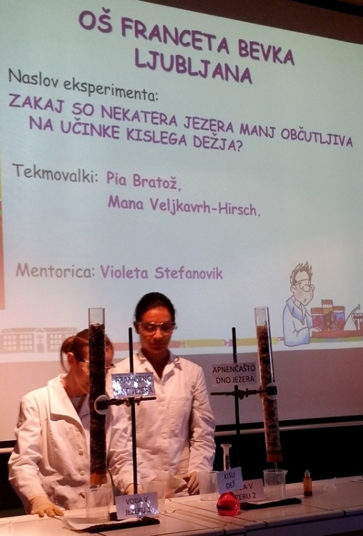 | 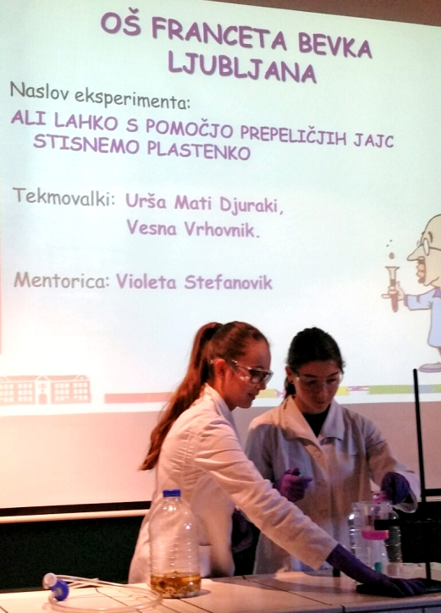 | 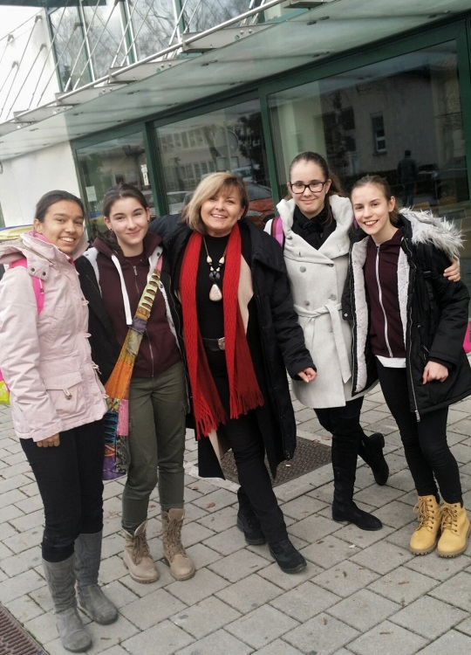
1. državni rezultat  Pia BRATOŽ in Mana VELJKOVIČ HIRSCH  učenki Osnovna šola Franceta Bevk, Ljubljana | 3. državni rezultat  Vesna VRHOVNIK in Urša MATI DJURAKI  učenki Osnovna šola Franceta Bevk, Ljubljana | Dobitnice zlatih priznanj.: Mana, Urša, Vesna in Pia  na Državnem tekmovanju Mehurčki 2016  in ponosna mentorica Violeta STEFANOVIK

Utrinki iz tekmovanja (fotografije oblikovala Violeta Stefanovik, mentorica učenk OŠ Franceta Bevka )
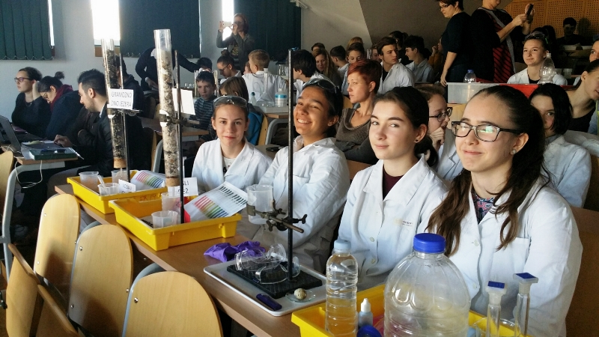 | 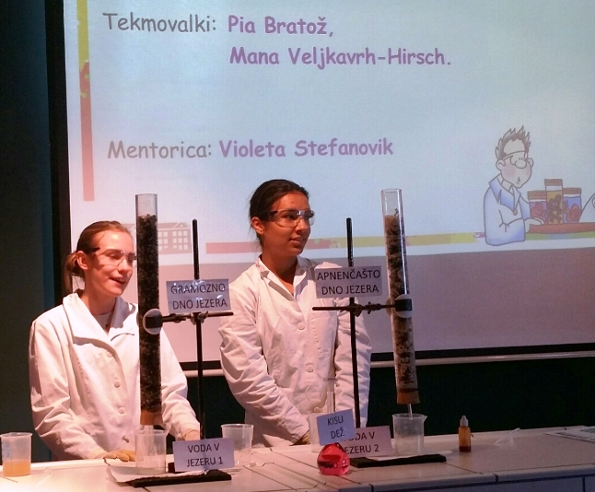
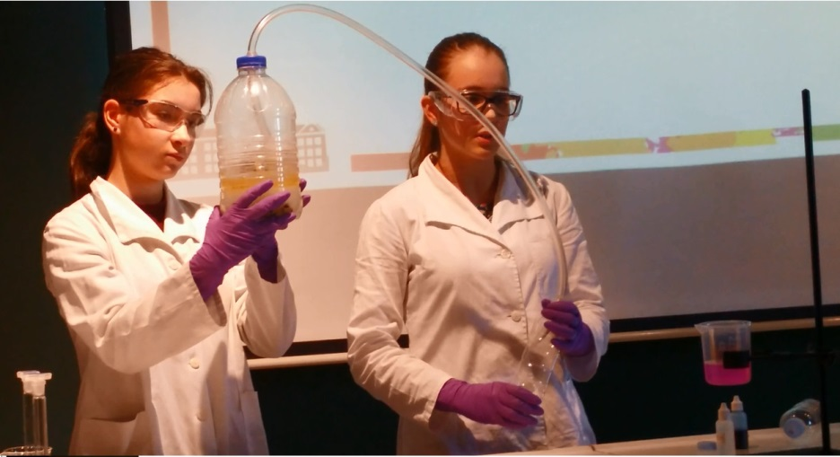

Predstavitve obeh eksperimentov si lahko ogledate tudi na Youtube:
»ZAKAJ SO NEKATERA JEZERA MANJ OBČUTLJIVA NA UČINKE KISLEGA DEŽJA?«,
5-minutni film objavljen na: https://youtu.be/C9Q6QJdWGyU; 3-minutni film objavljen na: https://youtu.be/0R8uesLRpuo
»ALI LAHKO S POMOČJO PREPELIČJIH JAJC STISNEMO PLASTENKO?«
5-minutni film objavljen na: https://youtu.be/I6V3nkeeaXI ali 3-minutni film objavljen na: https://youtu.be/zZR3dUau_dU

Na uspehe naših učenk smo učitelji in učenci OŠ Franceta Bevka zelo ponosni.
Violeta Stefanovik, mentorica učenk

(povezava s krajšim poročilom: IZJEMNI DOSEŽKI 2016/17)

